“Una Conferencia Eclesial amazónica, donde la mujer no tiene un papel importante, no sería amazónica”David Martínez de Aguirre: “esta Conferencia Eclesial Amazónica es un banco de prueba para la Iglesia universal”
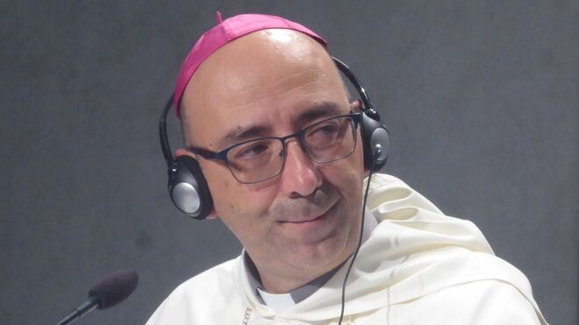
Monseñor David Martínez de Aguirre

"Esta Conferencia Eclesial de la Amazonía va a ser el organismo que tiene que coordinar, que tiene que impulsar, todos estos sueños y toda esta renovación pastoral y evangelizadora de la Amazonía"

“Es muy importante para que en la Iglesia dejemos de ver a los pueblos indígenas como objetos de la evangelización, sino ellos mismos como sujetos activos”

"Esta Conferencia Eclesial Amazónica tiene un matiz muy novedoso que tiene que ver con la sinodalidad y con la participación de todo el Pueblo de Dios, una concreción del Concilio Vaticano II en esta forma de ser Iglesia"

“El rostro de la mujer como sujeto eclesial en la Amazonía, es un rostro que está muy claramente definido”

"Que el Papa Francisco haya tenido unos mensajes tan claros, y haya puesto a los pueblos indígenas en el centro y en el corazón de la Iglesia, y a partir de ahí en el corazón del mundo, los indígenas evidentemente han descubierto lo que ya era"
30.06.2020 Luis Miguel Modino, corresponsal en Brasil
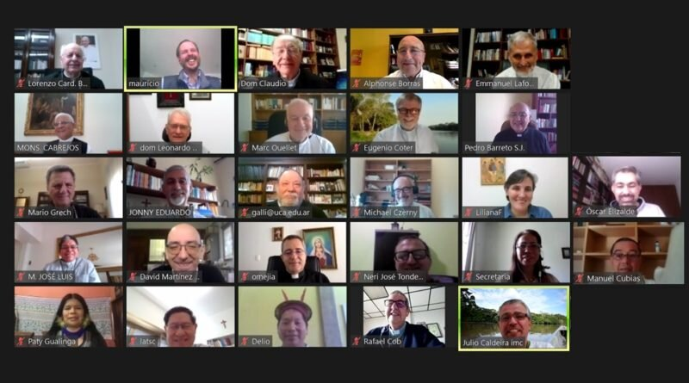
Acaba de nacer la Conferencia Eclesial de la Amazonía, algo nuevo, diferente, como ya fue todo el proceso que provocó este momento, el Sínodo para la Amazonía, del que podemos decir que es una continuidad. Así lo expresa el vicepresidente de esta nueva institución eclesial a las pocas horas de su alumbramiento, Monseñor David Martínez de Aguirre Guinea, obispo de Puerto Maldonado, un lugar que el Papa Francisco ha colocado en el mapa de la Iglesia de la Amazonía para siempre.
Se está haciendo realidad aquello que “es el espíritu eclesial, donde los obispos, los pastores, están con el pueblo”, destaca el dominico, que afirma que la Conferencia Eclesial de la Amazonía es un banco de prueba, “una conexión con ese sueño programático del Papa Francisco marcado en la Alegría del Evangelio”, y, al mismo tiempo, una concreción del Concilio Vaticano II. Es algo que trae novedades importantes, como es la presencia de las mujeres y de las voces del territorio.
A final de cuentas, es una Conferencia “que queremos que muestre los rostros de la Amazonía”, que afirme que “el rostro de la mujer como sujeto eclesial en la Amazonía, es un rostro que está muy claramente definido”. De hecho, “una Conferencia Eclesial amazónica, donde la mujer no tiene un papel importante, no sería amazónica”, una afirmación que muestra lo que puede ser el futuro de una Iglesia donde ese papel femenino debe ir siendo reconocido cada vez más. Se trata, en definitiva, de “mostrar lo que ya ocurre en la base, en el día a día, en nuestras comunidades”.
Lo mismo se puede decir de los pueblos originarios, que “quieren organizarse como Iglesia, y quieren hacer un aporte a la humanidad y al resto de la Iglesia universal como parte de esos rostros de la Iglesia amazónica”, según Martínez de Aguirre, que insiste en que eso “es muy importante para que en la Iglesia dejemos de ver a los pueblos indígenas como objetos de la evangelización, sino ellos mismos como sujetos activos”. Esa opción de la Iglesia por los pueblos indígenas es muy clara desde hace mucho tiempo, pero no se había visibilizado, según el obispo de Puerto Maldonado, algo en lo que ha tenido un papel fundamental la figura del Papa Francisco. Ahora es tiempo de ir haciendo camino, sabiendo que “tenemos mucho trabajo por delante”.
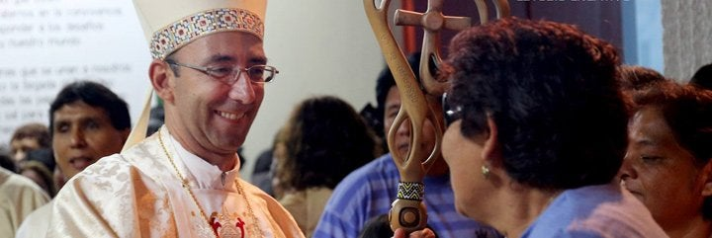
¿Qué es la Conferencia Eclesial de la Amazonía?
Es un organismo que se crea en la Amazonía para intentar responder a los retos que la Iglesia amazónica, en estos últimos años, ha ido descubriendo y marcando unas prioridades, que se han ido concretando en los documentos presinodales, en el mismo Sínodo, con su Documento Final, y en los sueños que establece el Papa en Querida Amazonía. Se puede decir que fruto de todo este proceso surge esta Conferencia Eclesial de la Amazonía, que va a ser el organismo que tiene que coordinar, que tiene que impulsar, todos estos sueños y toda esta renovación pastoral y evangelizadora de la Amazonía.
La primera cosa que sorprende es que no se trata de una Conferencia Episcopal y sí de una Conferencia Eclesial, que según su presidente, el cardenal Hummes, como ha dicho en la asamblea, el ser eclesial fue una sugerencia del Papa Francisco. ¿Podemos decir que esta conferencia podría ser considerada como un experimento, no sé si es la palabra más adecuada, de una nueva forma de ser Iglesia, basado en la sinodalidad, donde el obispo ya no es alguien que conduce la Iglesia de forma exclusiva, sino alguien que forma parte de todo el caminar eclesial?
El Sínodo para la Amazonía, como bien recuerdo al estar participando como secretario, ya fue algo diferente dentro del proceso sinodal de la Iglesia, y esta Conferencia Eclesial de la Amazonía es una continuidad. Cuando he leído los documentos, he visto que esto es totalmente coherente con el Sínodo, esto es lo que hemos vivido en el Sínodo, es el espíritu eclesial, donde los obispos, los pastores, están con el pueblo. Como decía el Papa Francisco en el exhortación la Alegría del Evangelio, unas veces delante, otras veces en medio, otras veces detrás, los pastores están ahí.
Este es un organismo mixto, donde están los obispos, pero hay también presencia del Pueblo de Dios. El Papa Francisco, ya en el 2013, cuando está en Brasil, a los obispos brasileños les dice que la Amazonía es el banco de prueba de la Iglesia brasileña. Eso el Papa Francisco lo aplica a toda la Iglesia universal, piensa también que la Amazonía, esta Conferencia Eclesial Amazónica, es un banco de prueba. Quien ha leído la exhortación la Alegría del Evangelio, descubre en esta Conferencia retazos de esto, ve que hay una conexión con ese sueño programático del Papa Francisco marcado en la Alegría del Evangelio.
El Papa también ha manifestado que la sinodalidad tiene que ser el sínodo de la Iglesia del siglo XXI, y efectivamente esta Conferencia Eclesial Amazónica tiene un matiz muy novedoso que tiene que ver con la sinodalidad y con la participación de todo el Pueblo de Dios, una concreción del Concilio Vaticano II en esta forma de ser Iglesia.
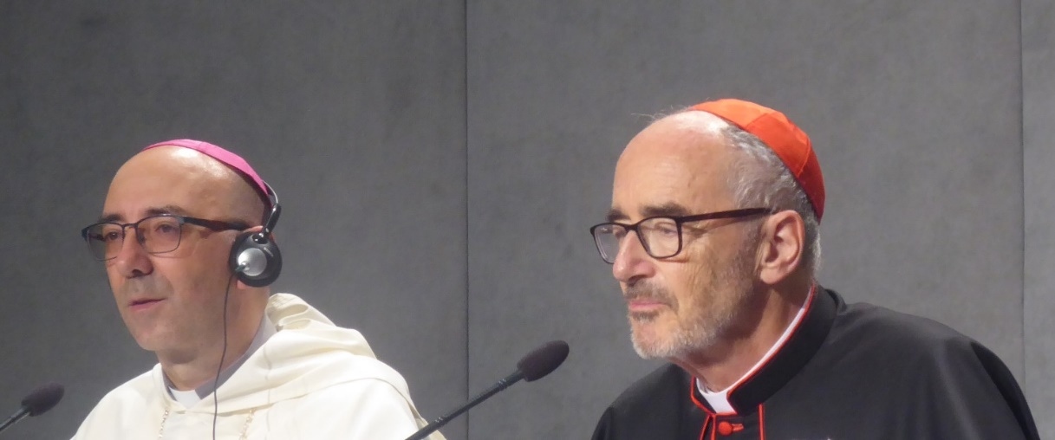
En el comunicado de presentación de la nueva conferencia, se dice que es una respuesta oportuna al grito de los pobres y de la hermana madre Tierra. ¿Podríamos decir que sinodalidad, pobres y cuidado de la hermana madre Tierra, de la casa común, son los elementos fundamentales del pontificado del Papa Francisco y que esta conferencia quiere impulsar todo esto?
Sinodalidad, pobres, cuidado de la casa común y la parresia del anuncio del Evangelio, el creernos de verdad que el Evangelio, que la Buena Noticia de Jesús, es renovadora de la persona, es renovadora de la humanidad. Hay una pasión por el Evangelio y esta Conferencia Eclesial de la Amazonía nace con ese apasionamiento por el Evangelio de Jesús y de creer que el Evangelio de Jesús es Buena Noticia para la Amazonía y buena noticia desde la Amazonía para el mundo. A esos elementos que has dicho, yo le metería también la pasión por la Buena Noticia de Jesús.
Una conferencia eclesial donde hay mujeres, en este momento la presidenta de la Conferencia Latinoamericana de Religiosos – CLAR, y dos de las representantes de los pueblos originarios. ¿Qué papel pueden tener las mujeres en esta conferencia?
Es que es el rostro de la Iglesia. Una de las cosas que se han dicho, y que también dijo el Papa en Puerto Maldonado, es que queremos una Iglesia con rostro amazónico, queremos una Iglesia que muestre los rostros de la Amazonía. Esta Conferencia Eclesial de la Amazonía quiere encarnarse en esos rostros, y el rostro de la mujer como sujeto eclesial en la Amazonía, es un rostro que está muy claramente definido. Una Conferencia Eclesial amazónica, donde la mujer no tiene un papel importante, no sería amazónica, no sería de esa Iglesia amazónica.
El papel que va a tener la mujer en esta conferencia, va a ser lo que ya tiene en las bases, en las parroquias, en los vicariatos, en las diócesis. Es reflejar en la estructura de la Iglesia, a un nivel organizativo más universal, más regional en este caso, mostrar lo que ya ocurre en la base, en el día a día, en nuestras comunidades. Es romper esa dicotomía en la que la mujer participa hasta un punto, pero luego a unos niveles de decisión no tenía participación. Esta Conferencia Eclesial de la Amazonía es una muestra de lo que es la Iglesia en la Amazonía, y por supuesto la mujer tiene que participar, la mujer en la Iglesia amazónica está presente con una voz muy clara y muy necesaria, muy válida.
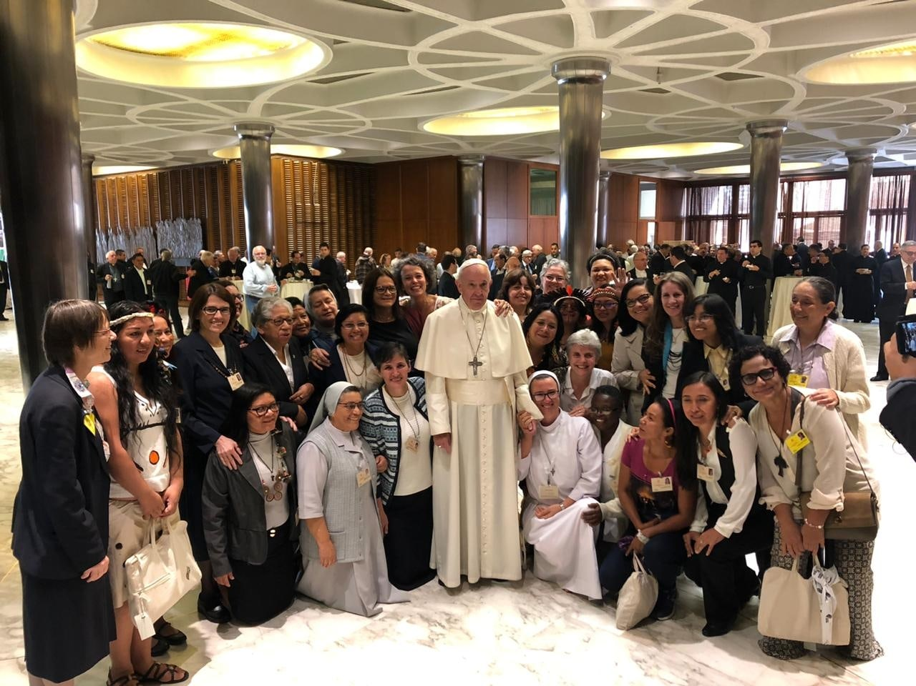
También la presencia de los representantes de los pueblos indígenas. Esta presencia de las voces del territorio, que reclaman una aplicación práctica del Sínodo, ¿en que sentido pueden ayudar en el día a día de esta conferencia?
Monseñor Gerardo Zerdín suele decir que tenemos que dejar de hablar de ellos y nosotros en relación a los pueblos indígenas, en el sentido de que ellos son objeto de la evangelización y nosotros somos los sujetos, los evangelizadores. Es entender que los pueblos indígenas, que hay comunidades, que hay pueblos indígenas que han recibido el mensaje de Cristo y han hecho su lectura del acontecimiento de Cristo, y quieren organizarse como Iglesia, quieren hacer un aporte a la humanidad y al resto de la Iglesia universal como parte de esos rostros de la Iglesia amazónica.
A mí me parece muy importante, y cuando decimos una Iglesia pobre y para los pobres, una Iglesia desde los más vulnerables, en esta Conferencia Eclesial, que formen parte los pueblos indígenas, que tengan su voz activa y que puedan generar procesos, es muy importante para que en la Iglesia dejemos de ver a los pueblos indígenas como objetos de la evangelización, sino ellos mismos como sujetos activos. Desde ahí van a surgir todos los asuntos como la territorialidad, tan importante para estas comunidades, el cuidado de la casa común, la educación, la cultura, la salud, la interculturalidad, la inclusión de todos los pueblos. Creo que es muy importante su presencia y que el aporte va a ser muy significativo, muy enriquecedor.
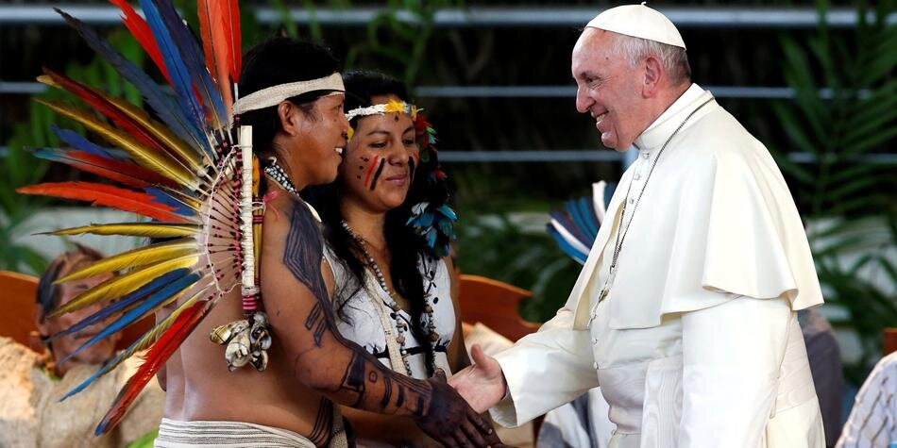
Los pueblos y organizaciones indígenas, inclusive al más alto nivel, como es el caso de la COICA, destacan en los últimos meses la importancia de la alianza que se ha establecido entre la Iglesia católica y los pueblos originarios, una alianza que se ha reforzado todavía más con el enfrentamiento conjunto a la pandemia del coronavirus. ¿Podríamos decir que esta Conferencia Eclesial de la Amazonía, definitivamente establece esa alianza como algo presente y duradero para el futuro de los pueblos indígenas y de la Iglesia católica en la Amazonía?
La Iglesia lleva mucho tiempo de aliada de los pueblos indígenas, y lo digo con el corazón, de verdad, lo creo así. Lo que ha ocurrido es que se ha visibilizado, no se visibilizaba, pero no es que de repente la Iglesia se haya dado cuenta que tiene que hacer un servicio a los pueblos indígenas. Hay misioneros y misioneras que durante años, y yo me atrevería a decir cientos de años, al menos aquí en la Iglesia peruana, que han hecho una opción muy clara por los pueblos indígenas, de defensa, desde el comienzo. Si bien en algunos momentos ha habido críticas de algunos episodios que no han sido tan claros, yo me atrevería a decir que lo general, lo común, ha sido una opción clara e innegable de defensa de los pueblos indígenas.
Pero no eramos capaces de visibilizarlo, no eramos capaces de hacerlo llegar a estas esferas de las organizaciones. Lo que se ha conseguido en los últimos años es esa visibilización, eso es lo grandisoso. Y esto liderado por el Papa Francisco, una figura de calado internacional. Que el Papa Francisco haya tenido unos mensajes tan claros, y haya puesto a los pueblos indígenas en el centro y en el corazón de la Iglesia, y a partir de ahí en el corazón del mundo, los indígenas evidentemente han descubierto lo que ya era. Lo que pasa es que eso ha sido visibilizado desde el corazón de la Iglesia, desde Roma, y eso ha sido muy importante.
Esta Conferencia Eclesial tiene que darle permanencia a todo eso, y más con la presencia de esos pueblos permanentemente en ella. Es una opción muy fuerte de la Iglesia católica por los pueblos indígenas, y esto hay que aprovecharlo.
¿Ya se sabe cómo va a funcionar esta Conferencia, cuáles son los pasos a ser dados en los próximos meses, sobretodo cuando se supere esta pandemia del coronavirus y la Iglesia pueda volver al trabajo junto a los pueblos de la Amazonía?
Estamos en un proceso. Después del Sínodo ha habido un tiempo, que ha estado también condicionado por la pandemia, donde se ha ido gestando esta consecuencia, que también era importante para la organización. Tenemos un plan de pastoral y faltaba quien va a llevar a cabo este plan de pastoral. Ahora, un primer paso es intentar preparar unos estatutos, que se presentarán al Santo Padre, los tendrán que aprobar y valorarlos. Se ha dado un primer paso, se ha salido un poco de esta inercia y ahora tendremos que ir trabajando. A partir de ahora habrá que ir viendo como se va organizando esta Conferencia, cómo va a establecer las relaciones con la REPAM, cómo se va a integrar en todo lo que es el CELAM.
Va a haber que ir viendo como se va haciendo, pero se ha dado un paso muy importante, que es el nacimiento en sí de la Conferencia, que es lo más importante. Y lo demás, poco a poco, caminante no hay camino, el camino se va haciendo al andar. Tenemos mucho trabajo por delante.
https://www.religiondigital.org/luis_miguel_modino-_misionero_en_brasil/Martinez-Aguirre-Conferencia-Episcopal-Amazonica_7_2245645418.html

